ČJ 7.A (9.t.)

Větné členy

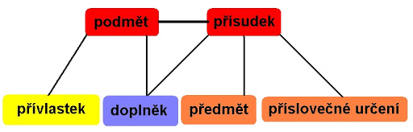

Přívlastek a předmět jste už procvičili, celkem vám šli, tak zkusíme přidat příslovečné určení. Dle grafu vidíte, že závisí vždy jen na přísudku. Prosím, abyste si tento graf překreslili do sešitu čj mluvnice. Dále si opište tento rámeček nebo vytiskněte a nalepte do sešitu.

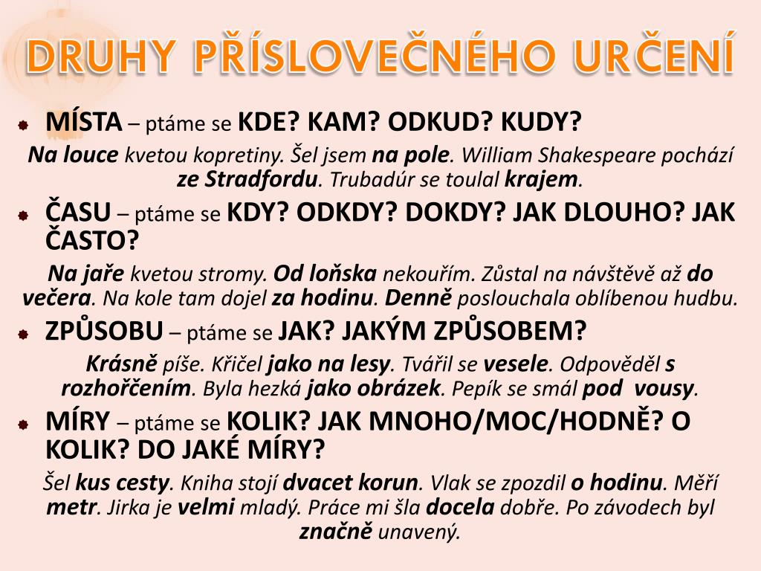

Cvičení na příslovečné určení místa a času
- V těchto větách podtrhni přísl. určení a za něj napiš do závorky, zda se jedná o přísl.určení místa (Pum) nebo času (Puč).
Vzor: Blízko (Pum) našeho města postavili v létě (Puč) nový supermarket.
O přestávce byla ve třídě velká sháňka po ztraceném atlasu.
Večer se babička pravidelně dívala na oblíbený seriál.
Moje sestra odjela na tři měsíce do Anglie.
Nový spolužák se přistěhoval z Prahy.
Každý den musím odpoledne venčit našeho psa.
Po prohlídce interiéru jsme se procházeli v krásném zámeckém parku.
Za svého pobytu v zahraničí se kamarádka zdokonalila v angličtině.
Zraněného převezla sanita do nejbližší nemocnice.

- Doplňte do vět přísl. určení místa nebo času.
Tatínek se _________ vrátil _________________. Zahlédla jsem kamarádku na _________________. Na výlet jsme jeli do_________________. Můj bratr potkal v __________________ svého oblíbeného zpěváka. Svou nejlepší kamarádku znám od ___________________. Sraz na náměstí je v ________.
Zloděj vnikl do ______________oknem. Tenisový zápas trval _____________.
Babička se s dědou seznámila v ______________. Za ______________už budou prázdniny.

Online cvičení
https://www.umimecesky.cz/rozbory-prislovecne-urceni-1-uroven/2210
Můžete si tam zvolit různý stupeň obtížnosti.
Literatura : W. Shakespeare (stručný zápis do sešitu literární výchova)
Tragédie: Hamlet
Shakespearův Hamlet začíná podivnou smrtí dánského krále, otce Hamleta. Na trůn dosedá jeho bratr Claudius a ožení se s ovdovělou královnou. Hamletovi se zjevuje duch otce a dozvídá se, že vrah je Claudius. Hamlet předstírá šílenství, aby odkryl skutečného vraha. Tím ale ztrácí lásku Ofélie. Claudius se nepřímo přizná, že svého bratra zabil on, když uteče z divadelního představení o vraždě krále.
Hamlet prozradí své matce, že Claudius zabil jeho otce a při tom zabije špeha za závěsem, kterým byl Oféliin otec Polonius. Král vyšle Hamleta do Anglie, kde jej měli královým jménem zabít, ale Hamlet lest prohlédne a vrací se zpět do Dánska. Dozvídá se o smrti Ofélie a přijímá souboj od jejího bratra Laerta. Oba nakonec umírají, ale Hamlet před svým skonem ještě stihne zabít Claudia.
Odkaz na mluvené slovo o této tragédii
https://www.youtube.com/watch?v=StDk06IKH2U

